Параметри на 3000 потоків
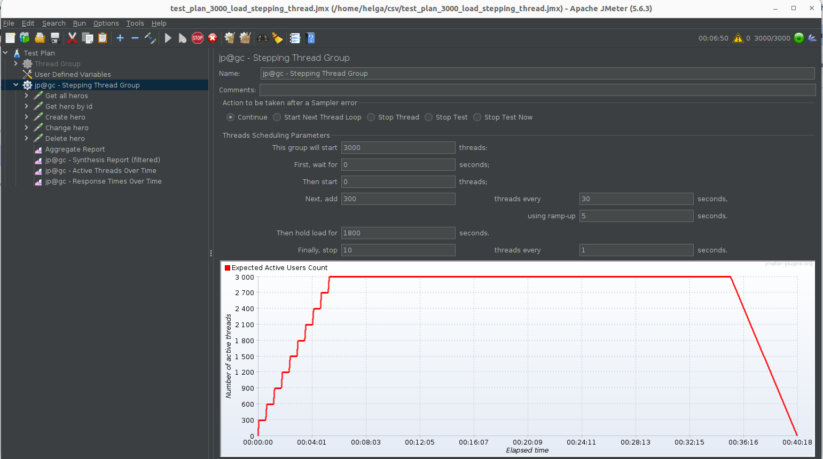

Результати:
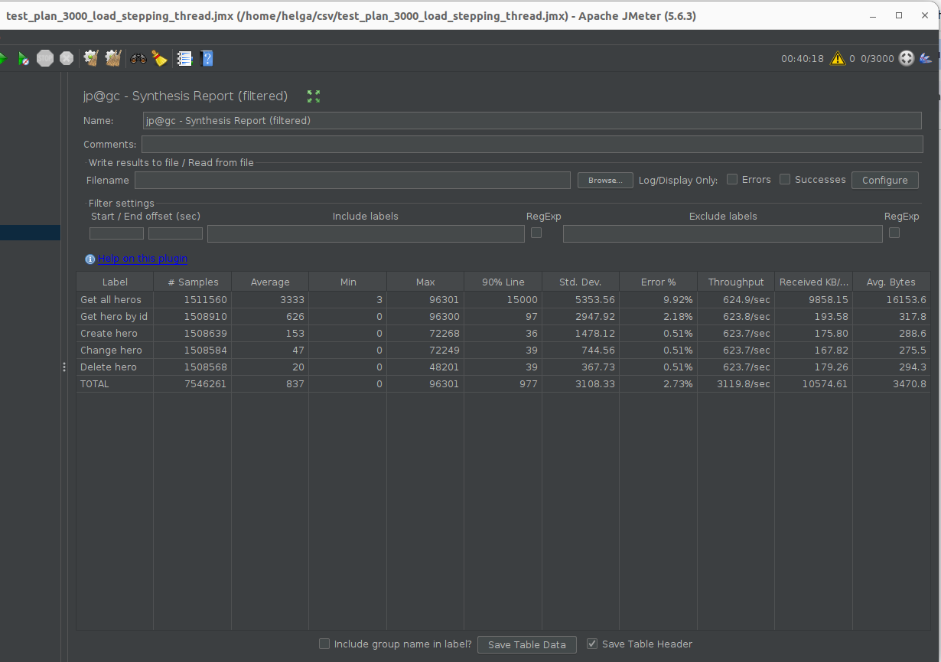

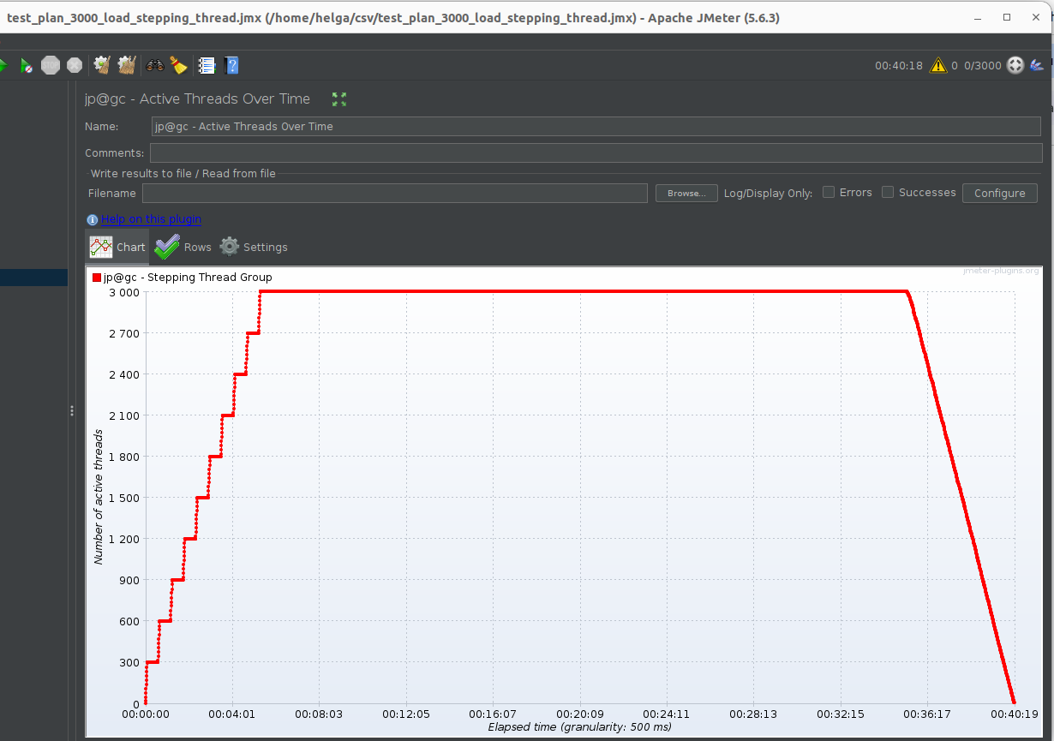
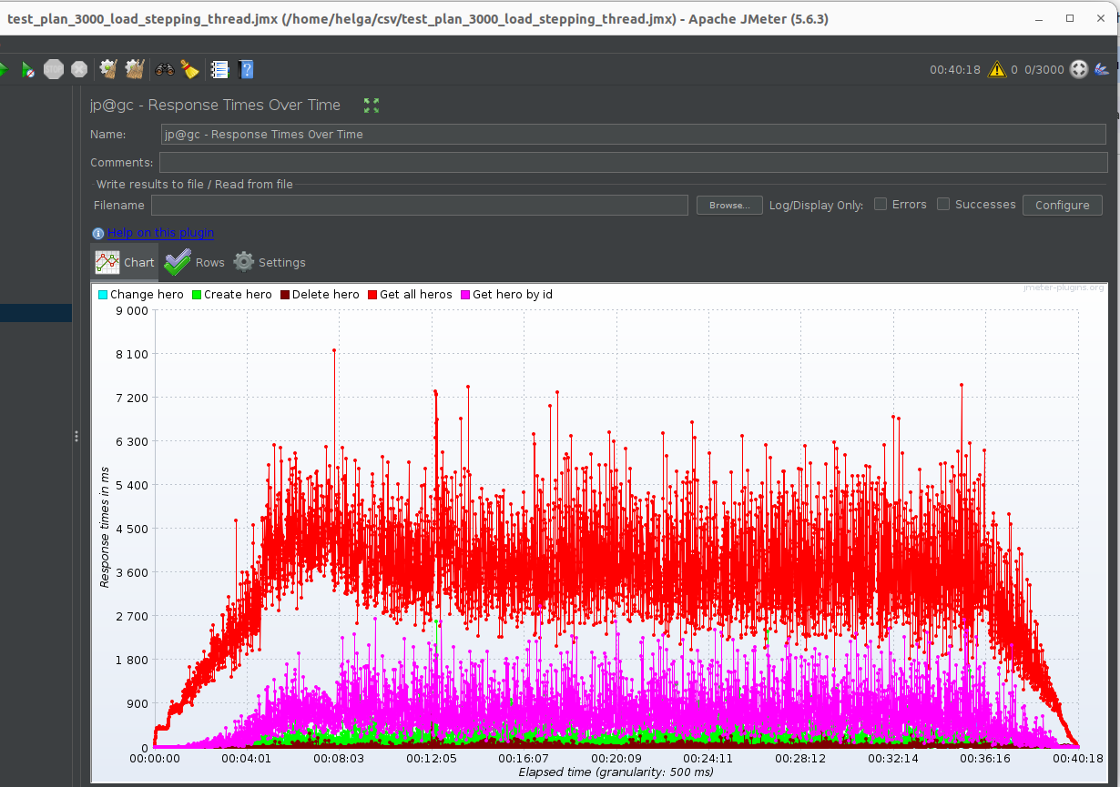
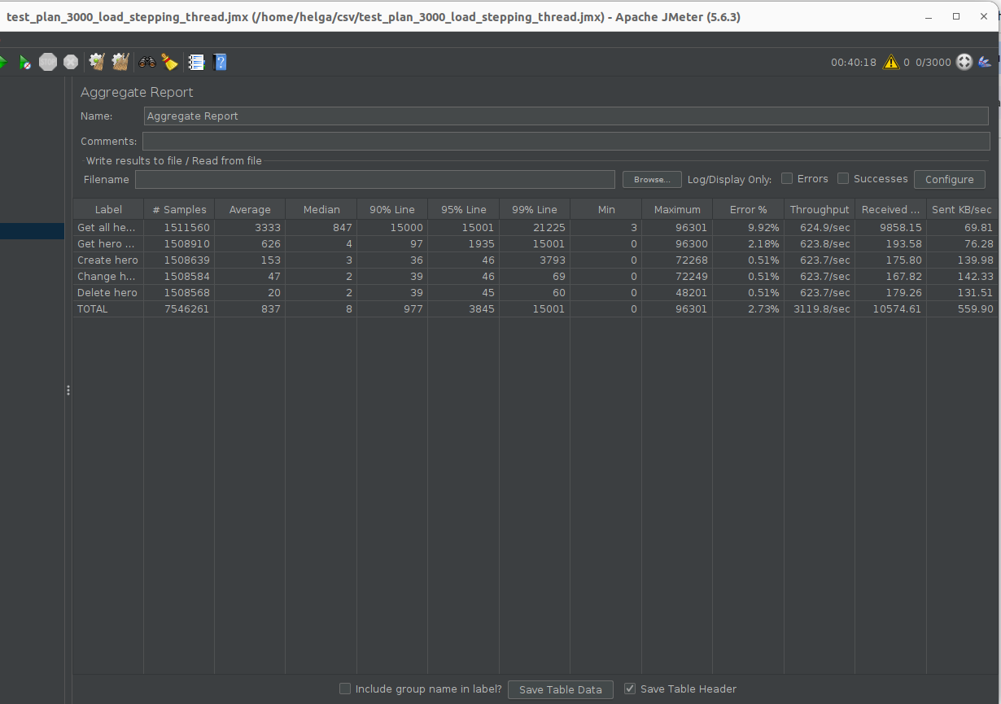

Висновки:
Результати корелюють з стресс тестом з використанням плагіну Concurrency Thread Group - ті ж проблемні запити по тих самих параметрах
- Пропускна здатність: Система досягла стабільного показника 3119 зап/сек, що вище ніж у стресс-тесті. Але в той же час загальний відсоток помилок більший.
- Відсоток помилок: Загальний рівень помилок становить 2.73%. Найгірша ситуація з ендпоінтом "Get all heros", при 3000 користувачах система не справляється з вибіркою повного списку даних.
- 90% Line:
  - Для "Get all heros" він становить 15 секунд. Це критично повільно; користувачі відчуватимуть серйозні "зависання".
  - Для "Get hero by id" він становить лише 97 мс. Це чудовий результат, який показує, що точкові запити залишаються швидкими навіть під піковим навантаженням.

